МДОУ «Детский сад №24»

**Беседа**

***«Покормите птиц зимой»***

(с детьми старшего дошкольного возраста)

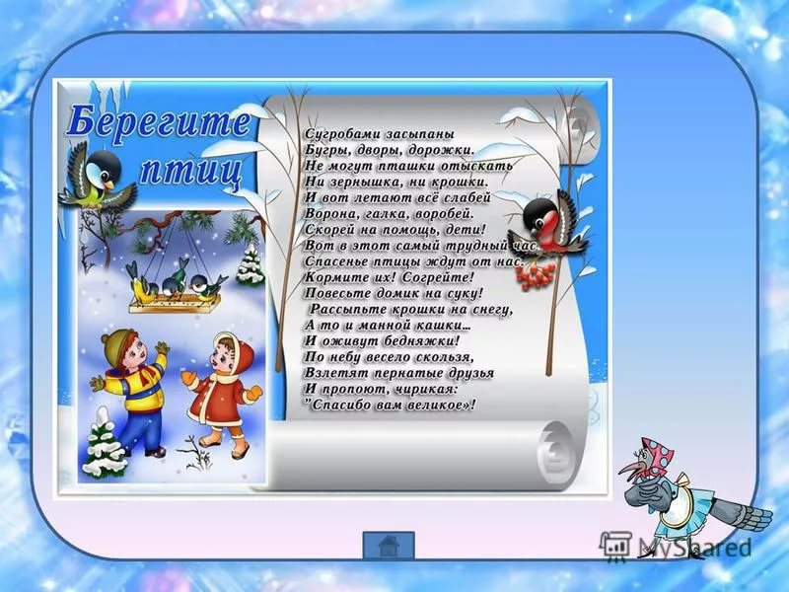

**Воспитатель:**

**Гурьянова Т.В.**

Ярославль, 2018 г.

**Цель:** Формирование у детей обобщенного представления о зимующих птицах. Развитие интереса и бережного отношения к живой природе, желания помогать птицам в трудных зимних условиях.

**Задачи:**

* Расширять знания детей о птицах, как о живых существах, дать представление о том, как зимуют птицы, чем им могут помочь люди.
* Закреплять знания детей о причинах перелетов птиц (перелетные, кочующие, зимующие).
* Воспитывать интерес и любовь к природе родного края, формировать эмоциональную и неравнодушную личность в ребёнке, способную понять и пожалеть «братьев наших меньших», вызывать стремление беречь птиц, помогать им.

**Ход: *Воспитатель загадывает загадку:***

Кто поляны белит белым и на стенах пишет мелом, Шьет пуховые перины, разукрасив все витрины? *(зима)*

**В:** Ребята, скажите много ли птиц можно увидеть зимой в природе? *(совсем немного)*  **В:** Что является причиной их малочисленности в зимнее время? *(от нас улетают перелетные птицы, они не приспособлены делать запасы на зиму и добывать корм в холодных погодных условиях)*  **В:** В какое время года улетают в теплые края перелетные птицы? *(осенью)*

**В:** Почему улетели в тёплые страны перелетные насекомоядные птицы? *(так как насекомые спрятались от холода, этим птицам нечего есть)*

**В:** Назовите этих птиц. *(дети перечисляют)*

**В:** Ребята, почему перелетные водоплавающие птицы улетели? *(замерзают речки, озера – водоплавающие птицам негде добывать еду).*

**В:** Назовите перелетных водоплавающих птиц, которые улетают в теплые края *(перечисляют птиц)*

**В:** Дети, Мы с вами отметили, что не все птицы улетают в теплые края. Как можно назвать птиц, которые остаются зимовать? *(зимующие птицы).* **В:** Как вы считаете, почему зимующие птицы круглый год живут у нас*? (эти птицы не боятся морозов и ухитряются добывать еду в самые холодные зимы, у зимующих птиц оперение гуще и больше, поэтому им не так холодно зимой).*

**В:** Чем же они питаются зимой? Они отыскивают насекомых, которые спрятались в трещинах коры деревьев, щели домов и заборов. Съедают плоды и семена лиственных растений, шелушат шишки и семенами хвойных. А поползни и синицы отыскивают запасы, которые они сделали осенью. Много ли корма находят птицы зимой? *(нет).* Запасы кормов в зимний период значительно уменьшаются. Для птиц, в особенности насекомоядных, зима – очень тяжёлое время. С утра до вечера все они заняты поисками пищи. Пуховые тёплые “шубки” птиц защищают их от холода, но не от голода. А если наступит непогода? Ветры, метели, снегопады, изморозь, гололёд, пурга – занесёт, залепит снегом травы, деревья и кустарники, где можно отыскать семена и насекомых. И тогда для наших пернатых друзей наступают голодные дни, а зачастую – гибель! В суровые зимы из десяти синиц выживает только одна. Девять погибают от голода! Жалко их? Очень! Тогда надо спешить! Надо оказать помощь голодающим птицам. В это время они так нуждаются в помощи человека!

***Воспитатель читает стихотворение Н. Грибачева.***

Ну, морозы, ну, морозы, нос наружу – ой – ой – ой!

Даже белые березы в серой корке ледяной.

Даже белки – непоседы в ожидании тепла

Не снуют на ветку с ветки, не вылазят из дупла.

И голодная синица тихо плачет у окна: «Негде греться и кормиться,

Ни букашки, не зерна…

День дымит морозной далью, ночи стылы и темны,

Замерзаю, голодаю, не дожить мне до весны!»

**В:** Ребята, кто же сможет помочь голодающим птицам? *(люди)*

**В:** Правильно! На помощь птицам должны прийти люди. И надо спешить! Дорог каждый час! Послушайте продолжение стихотворения:

И сказал Сережка: «Ладно! Потерпи не долгий срок… »,

И достал он из чулана длинный гвоздь и молоток.

Похрустев по снежной корке,

Где петлял следами лис,

Закрепил у старой елки на пеньке фанерный лист.

А на лист – зерна, а на лист – пшена,

Семечек две горсти – собирайтесь, гости!

**В:** Ребята, вы хотите помочь птицам? А что для этого можно сделать*? (смастерить кормушки, подкармливать птиц, устраивать птичьи столовые.)*

Воспитатель предлагает разные варианты кормушек. Дети рассматривают и делятся предположениями, какую кормушку они сделают дома с родителями для «Птичьей столовой». Можно предложить детям сделать две кормушки, одну для детского сада, а другую для дома.

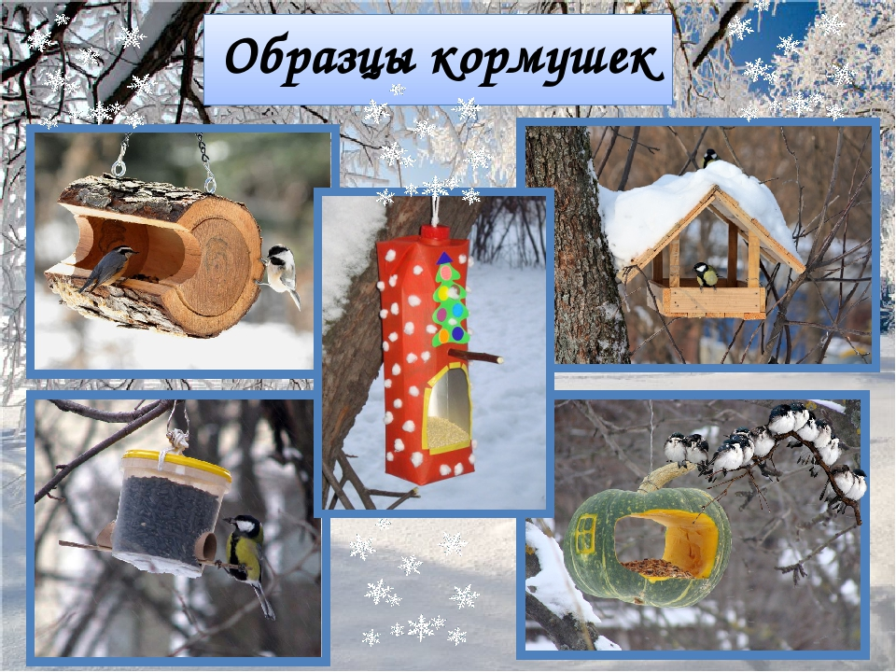

***Воспитатель читает стихотворение:***

Мы кормушку смастерили, мы столовую открыли.

В гости в первый день недели к нам синицы прилетели,

А во вторник, посмотри, прилетели снегири.

Три вороны были в среду, мы не ждали их к обеду,

А в четверг со всех краев стая жадных воробьев.

В пятницу в столовой нашей голубь лакомился кашей.

А в субботу на пирог налетели семь сорок.

В воскресенье, в воскресенье было общее веселье!

**В:** Чем же мы будем кормить птиц? Хорошо, если летом собраны семена сорных трав, деревьев, плоды кустарников. А если нет? Что делать? Надо сказать, что в зимнее время птицы становятся менее разборчивы в еде и едят то, что летом бы не стали есть. Поэтому для подкормки годится пища с нашего стола. Можно повесить кусочки несоленого сала, жира, мяса, творога. Можно предложить птицам остатки крупяной каши и крошки хлеба (**чёрный хлеб давать нельзя**). Вороны любят очистки от овощей и любую пищу. Воробьи - крупу, семена, хлеб. Снегири – семечки арбуза, тыкв. Семена шишки - клест, личинки короеда - дятел, сало - синичка. Свиристели – рябину, маслины. Голуби - крупу, хлеб.

Воспитатель предлагает детям немного отдохнуть.

***Проводится физкультминутка «Скачет шустрая синичка»:***

Скачет шустрая синица, *(прыжки на месте на двух ногах)*

Ей на месте не сидится, *(прыжки на левой ноге)*

Прыг-скок, прыг- скок, *(прыжки на правой ноге)*

Завертелась как волчок. *(кружимся на месте)*

Вот присела на минутку, *(присели)*

Почесала клювом грудку *(встали, наклоны головы вправо – влево)*

И с дорожки на плетень, *(прыжки на левой ноге на месте)*

Тили-тили *(прыжки на правой ноге)*

Тень-тень-тень! *(прыжки на месте на двух ногах)*

**В:** Дети, чтобы правильно кормить птиц, необходимо соблюдать некоторые правила:

• во время подкормки не сорить, не оставлять на улице полиэтиленовые пакеты, жестяные банки, коробки;

• подкармливать в одном и том же месте, желательно в одно и то же время, птицы будут сами прилетать к этому времени;

• кормить птиц регулярно, ежедневно, нельзя подкармливать время от времени, именно в морозы нужна пища каждый день, чтобы птицам выжить;

• корма класть немного, именно для того, чтобы подкормить, поддержать в трудное время.

Воспитатель говорит, что во время кормления птиц интересно за ними понаблюдать, как они быстро сообщают друг другу и слетаются? Какой внешний вид у птиц? Какое поведение? Что едят разные птицы? Если стоять тихо, не двигаясь, не шумя, можно открыть для себя множество птичьих тайн.

**Итог беседы:**

Воспитатель спрашивает детей о ком и о чем беседовали сегодня? *(о птицах, их подкормке в зимнее время)* О чем интересном узнали?Какие птицы прилетают на участок детского сада?Что понравилось и запомнилось?

**В:** Ребята, в трудную минуту не забывайте о зимующих птицах! Повесим кормушки на участке, будем подкармливать их зимой. Может быть за зиму мы спасем не одну птицу. И зимующие птицы с нашей помощью доживут до весны. А летом они помогут нам - будут поедать насекомых- вредителей и продолжать охранять сады, парки, леса.

**Фотоприложение**

